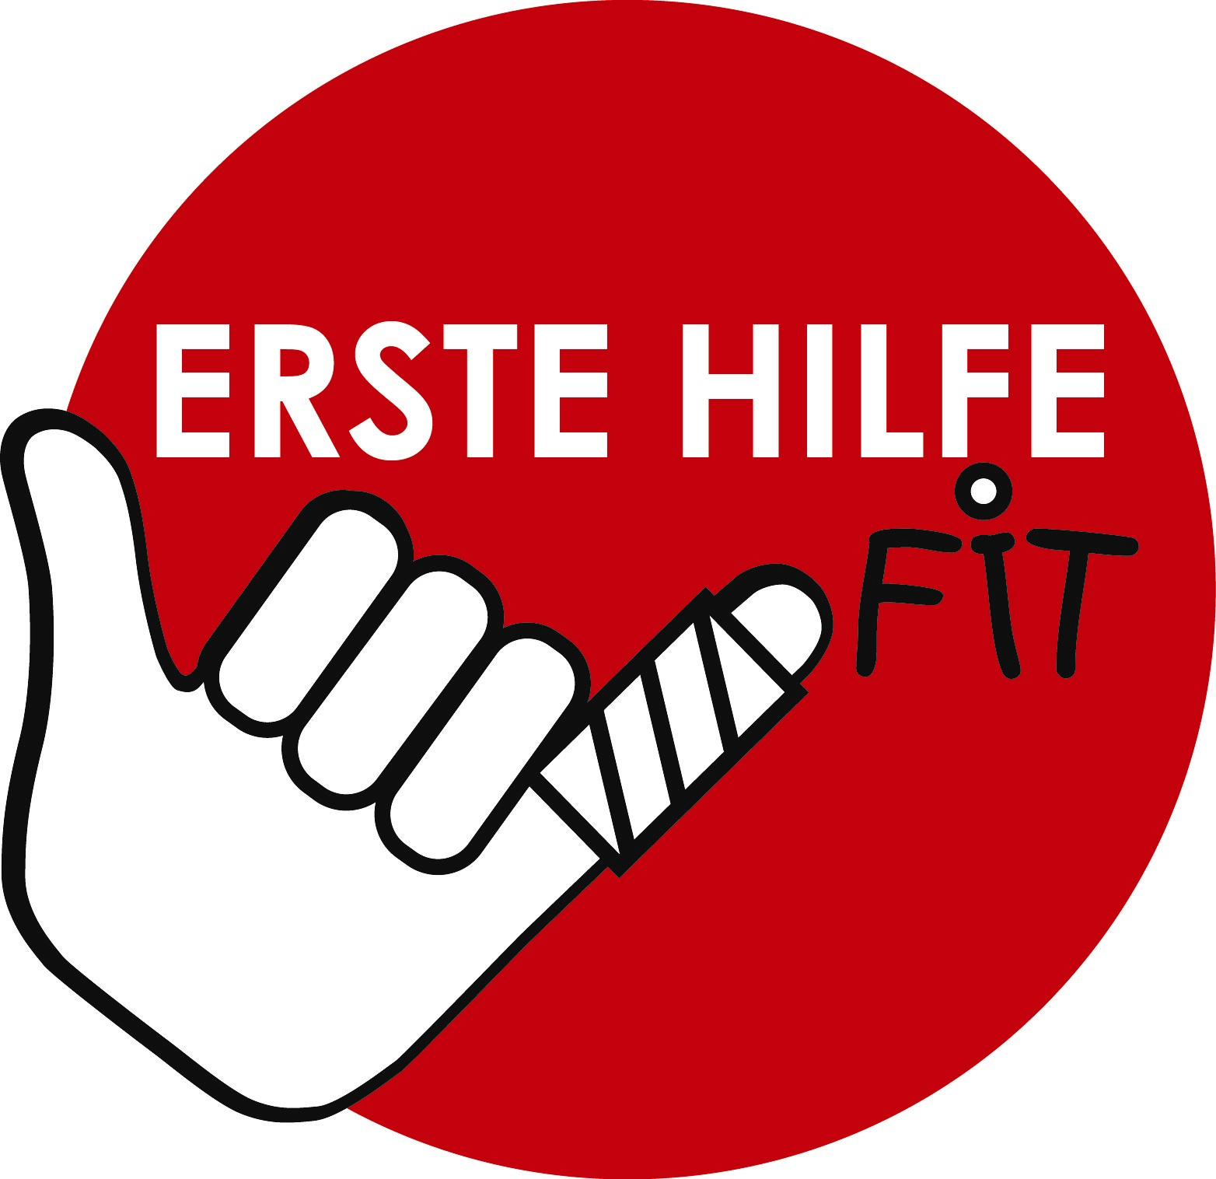
Unsere Schule wird
ERSTE HILFE FIT

Liebe Eltern!

Können Sie im Notfall helfen? Haben Sie einen Erste-Hilfe-Kurs besucht?

Wir finden Sicherheit in der Schule sehr wichtig!
Was passiert in einem Notfall? Weiß jeder, was zu tun ist?

Wir machen unsere Schule noch sicherer. Jedes Kind soll wissen, was Erste Hilfe bedeutet!

Unsere Schule möchte die Auszeichnung „Sicherer Kindergarten“ bekommen. Diese wird vom Österreichischen Jugendrotkreuz, der AUVA (Allgemeine Unfallversicherungsanstalt) und dem Bildungsministerium vergeben.

Wir erhöhen damit die Sicherheit in unserer Schule.
Alle Personen, die sich in der Schule aufhalten, lernen, was im Notfall zu tun ist.

Mehr Informationen erhalten Sie im Internet unter www.erstehilfe.at
Wir werden Sie weiterhin über Aktivitäten informieren.

